
计算机与信息学院
Python程序设计实验报告

专 业 班 级 | 计算机科学与技术23-3班
学生姓名及学号 | 朱清扬 2023212290
课程教学班号 | 0529820X-002
任 课 教 师 | 李培培
实验指导教师 | 李培培
实验地点 | C402
2024 ~2025 学年第 一 学期

说 明
实验报告是关于实验教学内容、过程及效果的记录和总结，因此，应注意以下事项和要求：
1．每个实验单元在4页的篇幅内完成一份报告。“实验单元”指按照实验指导书规定的实验内容。若篇幅不够，可另附纸。
2、各实验的预习部分的内容是进入实验室做实验的必要条件，请按要求做好预习。
3．实验报告要求：书写工整规范，语言表达清楚，数据和程序真实。理论联系实际，认真分析实验中出现的问题与现象，总结经验。
4．参加实验的每位同学应独立完成实验报告的撰写，其中程序或相关的设计图纸也可以采用打印等方式粘贴到报告中。严禁抄袭或拷贝，否则，一经查实，按作弊论取，并取消理论课考试资格。
5．实验报告作为评定实验成绩的依据。

实验序号及名称：实验 一 Python基础——程序控制结构与函数
实验时间∶2024年12月 17 日
预习内容
一、实验目的和要求∶
1. 掌握判断结构的语法 2. 掌握循环结构的语法 3. 掌握函数编程
二、实验任务∶
1. 分支结构
编写代码：利用 if 判断来制作一个猜数字的小游戏
问题描述：程序运行时，系统在指定范围内生成一个随机数字，然后用户进行猜
测，并根据用户输入进行必要的提示（right, too large, too small），如果猜
对则提前结束程序，如果未有猜对，提示游戏结束并给出正确答案。
2、循环结构
编写代码：利用 while 循环判断来制作一个猜数字的小游戏
问题描述：程序运行时，系统在指定范围内生成一个随机数字，然后用户进行猜
测，并根据用户输入进行必要的提示（right, too large, too small），如果猜
对则提前结束程序，如果次数用完仍没有猜对，提示游戏结束并给出正确答案。
3、函数结构
（1）设计函数用来计算斐波那契数列中小于参数 n 的所有值。
（2）利用列表实现筛选法求素数
问题描述：编写程序，输入一个大于 2 的自然数，然后输出小于该数字的所有素
数组成的列表。
（3）编写函数：判断回文，也就是正读反读都一样的字符串
例如：abcba”
（4） 编写函数：随机产生包含 n 个整数的列表，返回一个元组，其中第一个
元素为所有参数的平均值，其他元素为所有参数中大于平均值的整数。
例如： 随机产生长度为3 的列表[2, 1, 3]，输出为（2.0, 3）
(5) 编写函数： 一年 365 天， 每周工作 5 天，休息 2 天，休息日水平下降
0.01，工作日要努力到什么程度一年后的水平才与每天努力 1%所取得的效果（即
37.78 倍）一样呢？
4、lambda 表达式
查找两个字符串首尾交叉的最大子串长度，连接两个字符串，首尾交叉部
分只保留一份。例如，1234 和 2347 连接为 12347
要求：程序中使用 lambda 表达式以及函数

三、实验准备方案，包括以下内容：
（硬件类实验：实验原理、实验线路、设计方案等）
（软件类实验：所采用的核心方法、框架或流程图及程序清单）
1. 分支结构
使用if-elif-else结构实现简单的判断逻辑
导入random模块生成随机数 记录用户输出
利用对应语句输出提示即可完成

2. 循环结构
使用while循环实现多次猜测的功能
过程同上

3. 函数结构
3.1 斐波那契数列
使用列表存储，动态生成数列，if大小判断递归生成。
3.2 素数筛选
遍历所有数字进行素数判断形成列表

3.3 回文判断
利用Python切片可以反向索引功能，一行代码完成判断 。

3.4 随机列表统计
利用numpy模块，生成随机数列表，计算平均值，筛选大于平均值的数返回元组
3.5 工作日努力度计算
(1 + x)^工作日 * (1 - 0.01)^休息日 = 37.78，解方程即可

4. Lambda表达式
使用lambda创建匿名函数，灵活运用python字符串内置处理功能。

实验内容
一、实验用仪器、设备：
个人PC
Vscode
二、实验内容与步骤（过程及数据记录）：

实验一：
import random

target = random.randint(1, 100)
print("欢迎来到猜数字游戏！")
print("我已经生成了一个1-100之间的数字，请开始猜测：")

guess = -12

while guess != target:
guess = int(input("请输入你猜的数字："))
if guess == target:
print("猜对了！")
elif guess > target:
print("太大了")
else:
print("太小了！")

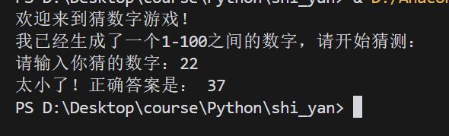

实验二：
import random

target = random.randint(1, 100)
max_tries = 5
tries = 0

print("欢迎来到猜数字游戏！")
print(f"我已经生成了一个1-100之间的数字，你有{max_tries}次机会猜测：")

while tries < max_tries:
tries += 1
print(f"\n这是第{tries}次尝试，还剩{max_tries-tries}次机会")
guess = int(input("请输入你猜的数字："))
if guess == target:
print(f"恭喜你，猜对了！总共用了{tries}次")
break
elif guess > target:
print("太大了！")
else:
print("太小了！")

if tries == max_tries:
print(f"\n游戏结束！你已用完{max_tries}次机会")
print(f"正确答案是：{target}")

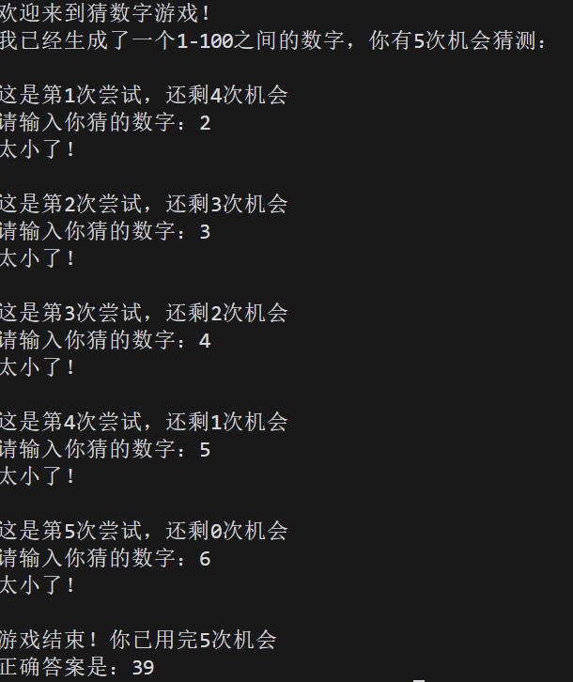

实验三：
import random
import numpy as np
import math

def fibonacci(n):
result = [1, 1]
while True:
next_num = result[-1] + result[-2]
if next_num >= n:
break
result.append(next_num)
return result

def get_primes():
set_n = 0
while set_n <= 2:
set_n = int(input("请输入一个大于2的整数n："))
if set_n >2:
break
else:
print("请输入一个大于2的整数n：")
primes = []
for i in range(2, set_n):
for j in range(2, i):
if i % j == 0:
break
else:
primes.append(i)
print(primes)

def is_huiwen(s):
return s == s[::-1]

def random_list(n):
numbers = [np.random.randint(1, 100) for _ in range(n)]
above_avg = tuple(x for x in numbers if x > np.mean(numbers))
return (np.mean(numbers), *above_avg)

def calculate_growth():
target = 37.78
work_days = (365// 7) * 5 + (365 % 7)
rest_days = 365 - work_days
rest_day_effect = math.pow(0.99, rest_days)
required_work_growth = target / rest_day_effect
daily_effort = (math.pow(required_work_growth, 1/work_days) - 1) * 100

print(f"工作日需要努力 {daily_effort:.3f}% 才能达到目标")

print("1. 斐波那契数列:")
n = int(input("请输入一个整数n："))
print(fibonacci(n))

print("\n2. 素数列表:")
get_primes()

print("\n3. 回文测试:")
s = input("请输入一个字符串：")
print(f"'{s}' 是回文串吗？ {is_huiwen(s)}")

print("\n4. 随机列表:")
n = int(input("请输入一个整数n："))
print(random_list(n))

print("\n5. 工作日努力程度计算:")
calculate_growth()

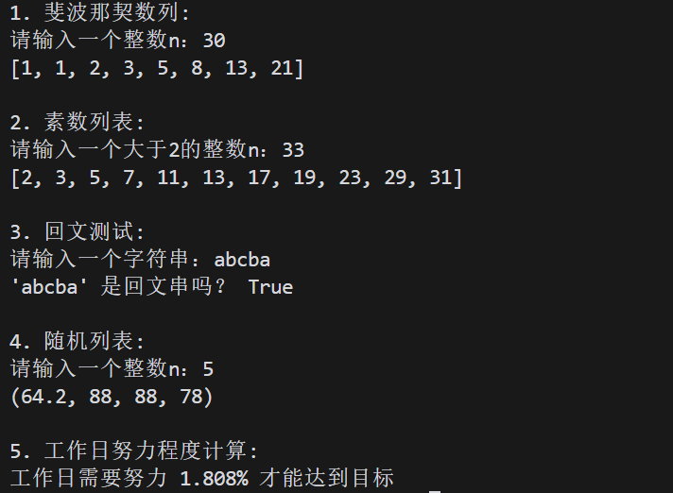

实验4：
def f(s1, s2):
is_over = lambda str1, str2, pos: str1.endswith(str2[:pos])
concat = lambda str1, str2, len: str1 + str2[overlap_len:]

max_len = min(len(s1), len(s2))
overlap_len = 0

for i in range(1, max_len + 1):
if is_over(s1, s2, i):
overlap_len = i

result = concat(s1, s2, overlap_len)
return result

s1 = input("请输入字符串1：")
s2 = input("请输入字符串2：")

result = f(s1, s2)
print(f"字符串1: {s1}")
print(f"字符串2: {s2}")
print(f"连接结果: {result}")
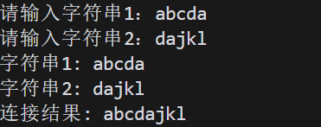

三、实验结果分析、思考题解答∶
实验结果符合预期 可以增加适当异常检测来提高代码健壮性
若是后续需要import需要添加测试模块防止多次引用
四、感想、体会、建议∶
1.Python的基本语法结构（分支、循环、函数）是编程的基石在猜数字游戏中，通过if-elif-else和while循环的使用，加深了对控制流程的理解

2.在计算工作日努力值时，通过数学建模和方程求解，体会到了算法的实用性。学会了将实际问题转化为方程，使用math.pow()计算幂次，整除和取余的灵活运用。

3.了解了异常处理的重要性（如猜数字游戏中的输入验证）

4. 学会Python特性的灵活运用如列表推导式、lambda表达式等Python特性，知道字符串切片等语言特性的便利性，在实验4中通过lambda表达式简化了字符串处理的代码

5.在字符串首尾交叉连接中，掌握了以下字符串处理函数：
endswith(): 检查字符串结尾
切片操作str[start:end]: 提取子串
字符串拼接：直接使用 + 运算符
实验成绩∶

指导教师签名：
年 月 日

